НЕЙРОСЕТИ В БИОМЕХАНИКЕ

О.Г Стеля, Л.Э. Петросян

ФЕДЕРАЛЬНОЕ ГОСУДАРСТВЕННОЕ БЮДЖЕТНОЕ ОБРАЗОВАТЕЛЬНОЕ
УЧРЕЖДЕНИЕ ВЫСШЕГО ОБРАЗОВАНИЯ «МОСКОВСКИЙ ГОСУДАРСТВЕННЫЙ
УНИВЕРСИТЕТ ТЕХНОЛОГИЙ И УПРАВЛЕНИЯ ИМЕНИ К.Г.РАЗУМОВСКОГО
(ПЕРВЫЙ КАЗАЧИЙ УНИВЕРСИТЕТ)»
(ФГБОУ ВО «МГУТУ ИМ. К.Г.РАЗУМОВСКОГО (ПКУ)»)

Аннотация: В данной статье рассматривается роль нейросетей в области биомеханики, особенностей их применения и значимости для анализа движений человека. В начале представлено определение нейросетей и их базовые принципы работы. Затем подробно рассмотрено применение нейросетей в биомеханике, включая компьютерное зрение, распознавание речи и обработку естественного языка. Особое внимание уделено преимуществам использования нейросетей в анализе движений, таких как способность обрабатывать сложные и многомерные данные, достижение высокой точности и надежности, а также возможность автоматического извлечения признаков и шаблонов движений. В заключении статьи приведен обзор различных типов нейросетей, включая сверточные нейронные сети (CNN), рекуррентные нейронные сети (RNN) и глубокие нейронные сети (DNN), их специфическое применение в анализе движений человека и важность выбора наиболее подходящего типа нейросетей в зависимости от поставленных задач и особенностей данных. Исследование показывает, что нейросети играют важную роль в биомеханике, позволяя получить более точные данные о двигательной активности, способствуя разработке новых методов анализа и прогнозирования движений, а также повышая эффективность в областях спорта, медицины и реабилитации.

Ключевые слова: нейросети, применение, компьютерное зрение, распознавание речи, обработка естественного языка, обработка и анализ больших объемов данных

Введение: В современной биомеханике нейросети используются все чаще и чаще для анализа движений человека, определения оптимальных параметров тренировок и прогнозирования травм. В данной статье рассмотрены различные примеры использования нейросетей в биомеханике и их преимущества по сравнению с традиционными методами анализа движений.

Роль нейросетей в анализе движений человека:
Определение нейросетей и их применение в современной науке и технологиях:
Объяснение понятия нейросетей и их базовых принципов работы.
Показ применения нейросетей в различных областях, таких как компьютерное зрение, распознавание речи и обработка естественного языка [1]
Отметка значимости нейросетей в обработке и анализе больших объемов данных.
Таблица 1
Преимущества и недостатки использования нейросетей в анализе движений

Преимущества | Недостатки
Способность к извлечению сложных закономерностей: Нейронные сети обладают способностью автоматически извлекать сложные закономерности и особенности из больших объемов данных. Это позволяет им эффективно обрабатывать и анализировать информацию о движениях, которая может быть сложна для восприятия человеком или традиционными алгоритмами. | Необходимость большого объема данных: Нейросети требуют большого количества размеченных данных для обучения. В случае анализа движений это может означать необходимость иметь обширные наборы данных, содержащие разнообразные типы движений. При отсутствии достаточного объема данных может возникнуть проблема переобучения или недостаточной обобщающей способности модели.
Высокая точность и надежность, которые могут быть достигнуты с использованием нейросетей. | Сложность интерпретации результатов: Нейросети часто рассматриваются как "черные ящики", то есть модели, которые могут давать точные прогнозы или классификации, но без явного объяснения причин своих выводов. Это затрудняет интерпретацию результатов и понимание важных факторов, влияющих на движения.
Упоминание возможности автоматического извлечения признаков и шаблонов движений, что упрощает и ускоряет процесс анализа. | Высокие требования к вычислительным ресурсам: Некоторые типы нейронных сетей, особенно глубокие нейронные сети, требуют значительных вычислительных ресурсов для обучения и работы. Это может быть проблемой при использовании нейросетей на устройствах с ограниченными вычислительными мощностями или в режиме реального времени.
Возможность обработки многомерных данных: Нейронные сети могут эффективно работать с многомерными данными, такими как временные ряды или пространственные координаты движения. Они могут улавливать зависимости между различными аспектами движений и создавать модели, которые учитывают взаимодействия между различными сегментами или компонентами движения.

Различные типы нейросетей и их применение в биомеханике:
Обзор различных типов нейросетей, таких как сверхточные нейронные сети (CNN), рекуррентные нейронные сети (RNN) и глубокие нейронные сети (DNN).
Описывание специфического применения каждого типа нейросетей в анализе движений человека.
Подчеркивание значимости выбора наиболее подходящего типа нейросетей в зависимости от поставленных задач и особенностей данных.
Таким образом, нейросети играют важную роль в анализе движений человека [3], позволяя получить более точные и полные данные о двигательной активности. Их применение открывает новые перспективы для биомеханических исследований, способствует разработке инновационных методов анализа и прогнозирования движений, а также повышает эффективность в областях спорта, медицины и реабилитации, пример изображен на рисунке 1.

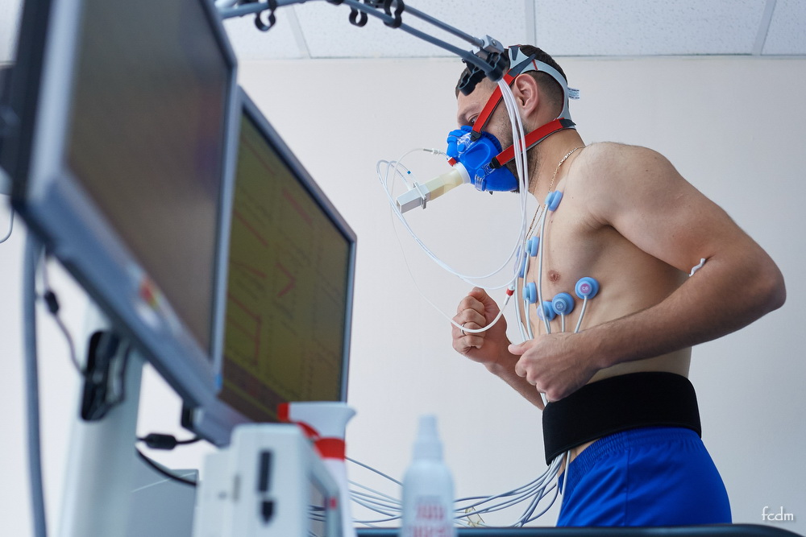
Рисунок 1. Анализ пульса спортсмена на разных скоростях

Применение нейросетей в анализе движений человека:
Использование нейросетей для распознавания и классификации движений:
Описание возможностей нейросетей в распознавании различных типов движений, таких как походка, бег, прыжки и другие.
Упоминание методов обучения нейросетей на больших наборах данных, чтобы достичь высокой точности классификации движений.
Примеры применения нейросетей в спортивных и медицинских областях для распознавания и анализа движений.
Прогнозирование параметров движений на основе нейросетей:
Объяснение возможности использования нейросетей для предсказания параметров движений, таких как силы, скорости, углы суставов и другие.
Упоминание методов обучения нейросетей на исторических данных, чтобы предсказывать будущие значения параметров движений.
Примеры применения нейросетей в различных сценариях, включая оптимизацию тренировок, улучшение производительности и реабилитацию.
Оценка эффективности движений и выявление аномалий с помощью нейросетей:
Обсуждение способности нейросетей оценивать качество и эффективность движений на основе предоставленных данных.
Подчеркивание возможности выявления аномальных или неправильных движений с помощью нейросетей.
Примеры применения нейросетей в медицинской диагностике, спортивной аналитике и других областях для оценки движений и обнаружения отклонений.
Таким образом, применение нейросетей в анализе движений человека позволяет распознавать, классифицировать и предсказывать параметры движений с высокой точностью. Это открывает новые возможности для оптимизации тренировок, улучшения производительности и реабилитации, а также позволяет выявлять аномалии и предотвращать возможные травмы. Применение нейросетей в биомеханике является важным шагом в развитии этой области и способствует достижению более точных и эффективных методов анализа и оценки движений человека.

Инновационные разработки в области нейросетей и биомеханики
Примеры успешных исследований и разработок с использованием нейросетей в биомеханике
Использование глубоких нейронных сетей для точного распознавания и классификации движений человека. Это позволяет автоматически анализировать и идентифицировать различные типы движений, что имеет большое значение для спортивных тренировок, медицинской диагностики и реабилитации.
Применение рекуррентных нейронных сетей для прогнозирования параметров движений. Это позволяет предсказывать будущие значения показателей движения, такие как положение, скорость, силы и углы, что может быть полезно при планировании тренировок и оценке производительности [2].
Разработка гибридных моделей, объединяющих нейросетевые подходы с традиционными методами анализа движений. Это позволяет получить комбинированные модели, которые сочетают в себе преимущества обоих подходов и обеспечивают более точные и надежные результаты.
Возможные направления развития и применения нейросетей в будущем
Расширение применения нейросетей на основе глубокого обучения для анализа более сложных и динамичных движений, таких как акробатические трюки или спортивные соревнования.
Интеграция данных с различных источников, таких как сенсоры носимых устройств, камеры и другие устройства, для получения более полной и точной информации о движениях человека.
Развитие методов обучения нейросетей на основе ограниченного объема данных, что позволит применять эти подходы в более широком спектре задач и условий.

Расширение применения нейросетей в области профилактики и ранней диагностики травм и заболеваний опорно-двигательной системы, что позволит своевременно выявлять и предотвращать возможные проблемы.
Эти инновационные разработки в области нейросетей и биомеханики представляют перспективные направления и открывают новые возможности для более точного анализа и понимания движений человека. Они имеют потенциал для применения в различных областях, таких как спорт, медицина, реабилитация и разработка новых технологий.

Заключение
Основные выводы и результаты исследования применения нейросетей в биомеханике
Использование нейросетей в анализе движений человека открывает новые возможности для точной классификации, прогнозирования и оценки движений.
Нейросетевые подходы позволяют достичь высокой точности и надежности результатов в анализе движений, что является важным для спорта, медицины и реабилитации.
Применение нейросетей позволяет автоматизировать процесс анализа и обработки данных о движениях, что значительно ускоряет и упрощает работу специалистов.
Значимость нейросетей для дальнейшего развития биомеханики и улучшения человеческой физической активности
Применение нейросетей в биомеханике способствует более глубокому и всестороннему пониманию движений человека, что способствует развитию эффективных методов тренировок и реабилитации.
Инновационные разработки в области нейросетей и биомеханики могут привести к созданию новых технологий и устройств, способствующих повышению физической активности и здоровья человека.
Продолжающееся исследование и развитие нейросетевых подходов в биомеханике имеет потенциал для улучшения качества жизни людей, предотвращения травм и заболеваний опорно-двигательной системы.
Значимость нейросетей в биомеханике является неотъемлемой частью современной науки и технологий. Их применение открывает новые горизонты для анализа и понимания движений человека, а также способствует разработке инновационных решений в области спорта, медицины и реабилитации. Дальнейшее развитие нейросетей и их интеграция в биомеханику позволит нам лучше изучать и улучшать человеческую физическую активность, способствуя здоровью и благополучию людей.

Список литературы

- Т. М. Королева, В. Е. Липский, О. В. Липская, А. В. Паркетова. "Использование нейросетевых технологий в биомеханике". Медицинская визуализация и компьютерная графика. 2018; 6(3): 80-86.

- А. А. Батурин, А. В. Зайцев, А. В. Молодых, В. П. Ширяев. "Применение методов глубокого обучения в биомеханике". Вестник Московского университета. Серия 15: Вычислительная математика и кибернетика. 2019; (1): 57-73.

- Ю. А. Заболотских, А. П. Летягин, И. П. Гудков. "Применение методов искусственного интеллекта в биомеханике". Информационные технологии и вычислительные системы. 2019; (3): 58-67.

- А. П. Гаврилов, А. Л. Фишман. "Нейронные сети в биомеханике и биотехнологии". Биофизика. 2019; 64(1): 145-152.

- М. В. Антипин, В. И. Маркин, А. В. Семенов, И. Н. Булыгина. "Использование нейронных сетей в биомеханике: обзор

